Задания по истории к вступительным испытаниям в 10 класс. 2020 год.
__________________________________________________ СУНЦ
задание __1____2_____3____4_____5____6____7___8__
максимум __4____6_____5____6_____7____8____8___6__ макс.50 баллов
Набрано
__________________________________________________
Подпись
__________________________________________________

1.История и культура нового времени. Максимум 4 балла.

Блиц-эрудит. *Откуда в Европу попали лимоны, апельсины, кофе, арбуз,
чеснок, финики, фикусы, гладиолусы, кунжут?___________
*Откуда в Европу завозили перец, кардамон, корицу, имбирь?____________

*Его учителем был Гайдн, Вагнер его боготворил. Моцарт, слушая его игру, сказал: «Придёт время, и о нём заговорит весь мир». Он был из семьи профессиональных музыкантов, выходцев из Фландрии. С 17 лет стал корми-
льцем всей своей большой семьи. Гастролировал в Праге, Берлине, Дрездене.
Усиливающаяся глухота заставила его отказаться от гастролей. Жил в Вене.
Кто это?______________________. Какие удивительные по красоте сонаты
он написал?_______________________________________. Одна из его сим-
фоний была задумана в связи с человеком, которого Пушкин называл «мя-тежной вольности наследник и убийца». Кого поэт имел ввиду? __________ Когда тот объявил себя императором, композитор пришёл в ярость. Как он назвал свою третью симфонию, где звучит волнение битв?_______________

* Он был одной из крупнейших фигур Английской буржуазной революции,
из числа нетитулованных дворян. Стремление к справедливости сначала за-ставило его бороться с абсолютизмом, а затем с парламентом. Он выступал за уничтожение власти короля и палаты лордов, за верховенство палаты общин, за ежегодные выборы в парламент, за свободу совести, за равные избиратель-ные права для всех мужчин, даже для наёмных работников. По приговору «Звёздной палаты» он был приговорён к штрафу и к 500 ударам бичём, но и после истязаний он обратился к народу с речью, облачавшей церковь. Его называли «свободнорождённый Джон». Он помогал Кромвелю, а потом вступил с ним в конфликт, так как тот не одобрял расширения избирательных прав. Его бросали за решётку, изгоняли из страны. Кто это? Лидером какого политического направления он был? __________________________________

*Кто такие кордельеры?____________________________________________
________________________________________________________________
_______________Назовите представителей этого клуба_________________
1

2. Россия и мир. Максимум 6 баллов
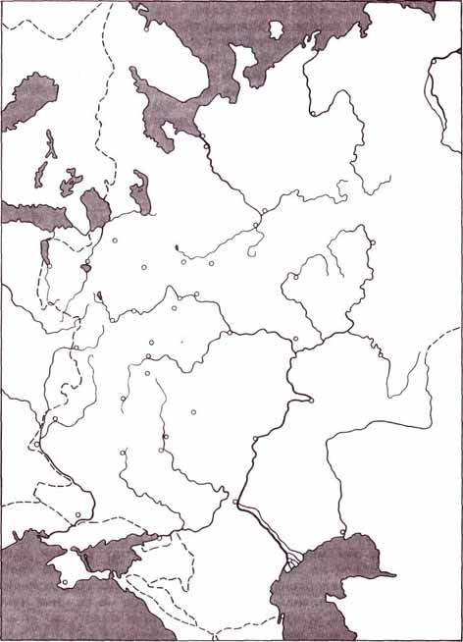
Отметьте на карте буквами:
А. Где проживали донские казаки;
Б. Где жили запорожские казаки;
В. Где яицкие /уральские/;
Г. Где оренбургские казаки.
Ответьте на вопросы:
Кто переименовал яицких казаков в
уральских? Когда?____________
Кто и когда ликвидировал Запорож-
скую Сечь?____________________
Поддержало ли Оренбургское каза-
чество Пугачёва?______________
Назовите представителей донских
казаков, ставших предводителями крестьянских войн______________
______________________________

Работа с таблицей. Заполните
пропуски:________________________________________________________
Война, Когда Кто против Последствия и результаты
сражение, произошло кого воевал?
поход событие? ________________________________________________________________
«Апельси- ? Россия против Вслед за «апельсиновой
новая вой- участника V анти- войной» Франции в Ис-
на» /Русско- французской коа- пании и Португалии
австрийская/ лиции /согласно Александр I должен был
условиям Тильзит- воевать с Австрией, но
ского мира/ мы до- он уведомил об этом ав-
лжны были проти- стрийцев и те отвели вой-
востоять ещё и Ан- ска. По Шенбруннскому
глии, Швеции, Тур- миру нам отошёл Терно-
ции, Персии поль /часть Вост,Галиции/
__________________________________________________________________
Сражение на ? ? ?
Кинбурнской
косе
_________________________________________________________________
Первый Кам- 1697 год Землепроходец ?
чатский В.Атласов против
поход юкагиров и коряков-
________________________ олюторцев______________________________
2
3.Работа с документами, определениями и понятиями. Максимум 5 баллов
Вставьте пропущенные слова, поясните текст:

А.Слова летописца: «…Сел Иван_____________ на великом княжении всея Руси и была с тех пор тишина велика на 40 лет, и перестали поганые воевать
Русскую землю и убивать христиан, и отдохнули христиане от великой исто-мы и многой тяжести от насилия татарского, и была с тех пор тишина велика
по всей Русской земле» - к какому историческому деятелю относятся:
1/ Ивану III Васильевичу; по прозвищу _________________
2/ Ивану I Даниловичу; по прозвищу _________________
3/ Ивану II Иванович; по прозвищу _________________
4/ Ивану IV Васильевичу по прозвищу _________________

Б. Прочтите отрывок из «Житие протопопа ____________, им самим написан-ное» и укажите, какое событие в истории Русской православной церкви нашло
в нём отражение. «В Енисейске зимовал и паки, лето плывше, в Тобольске
зимовал, и до Москвы едучи, по всем городам и по сёлам, во церквах и на торгах кричал, проповедуя слово Божие, и уча, и обличая безбожную лесть и ересь __________________…».
1/ церковный раскол; Кто был отправлен в ссылку в Даурию, в 1666
2/ спор между стяжателями затребован в Москву, а по возвращении, за-
и нестяжателями; живо сожжён в 1682 году?______________
3/ резня между гугенотами
и кальвинистами.

В.Какой сословный орган на Руси историк Ключевский называл «синклит»?
1/ Земский собор; 3/ Совет Всея Земли; 5/ Верховный тай-
2/ Боярскую Думу; 4/ Синод; ный Совет.

Термин «эпоха дворцовых переворотов»:
1/ введён В.О.Ключевским; 4/ связан с гвардейскими переворотами;
2/ введен С.М.Соловьёвым; 5/ относится к периоду от смерти Петра I
3/ относится к периоду смуты; до вацарения Екатерины II.

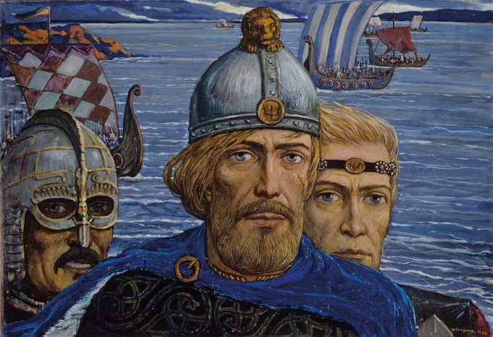
Картина Ильи Глазунова
«Внуки Гостомысла» иллюс-
трирует процесс:__________
_____________ Объясните,
кто, когда и куда был посажен?
__________________________
__________________________
__________________________
3
4.Социально – экономическое развитие России. Максимум 6 баллов.

Проставьте соответствующие буквы к категориям сельского населения:

____ «временнообязанные А. категория зависимых крестьян, отрабатываю-
крестьяне»; щих подати государству на мануфактурах.
____ «черносошные Б. категория зависимых крестьян специально
крестьяне»; купленных для работы на предприятии,
____ посессионные ставшие крепостными этого предприятия.
крестьяне; В. категория лично свободных владельцев об-
____ приписные щинной земли, несут казённые повинности.
крестьяне Г. категория крестьян, которые, получив лич-
____ « экономические ную свободу, до перехода на выкуп испол-
крестьяне» няли свои прежние обязанности.
Д. бывшие монастырские крестьяне после се-
куляризации земель стали государственными

Выпишите, кто на Руси занимался сбором налогов / буквами/: __________
а/ мытники; б/ целовальники; в/ кормленщики; г/ воеводы; д /баскаки;
е/ дьяконы.

Расставьте в хронологическом порядке налоги по мере их появления на Руси /буквами/: __________________
а/ «посоха»; б/ подушная подать; в/ дань; г/ «ордынский выход»;
д/ десятина; е/ соляной налог; ж/ ясак.

Подчеркните какой из налогов был косвенным.

Поясните, какой налог собирают на картинке:______
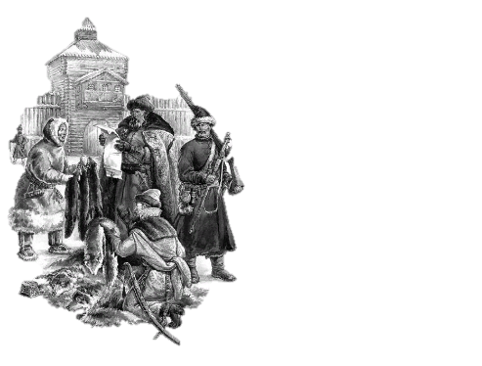
Чем по нему расплачивались?
___________________________
___________________________
С каких народностей его взыма-
ли?________________________
___________________________
Как повлиял реформатор М.М.
Сперанский на взыскание этого
налога?____________________
___________________________
4

5.Социально-политическое развитие России. Максимум 7 баллов

А. Схема государственного управления России в середине XIX века.
Святей
ший
?
Коми
тет
?
Государ-
ственный
?

Правитель
ствующий
?
?

Собственная
Е.И.В.
?

6 отделений:
М И Н И С Т Е Р С Т В А
I – готовило бумаги для
докладов императору; Назовите министерства:
II –кодификация законов; _____________________
III - ? _____________________
IV-для попечительства и _____________________
благотворительности; _____________________
V- для реформы гос.кре- ______________________
стьян; ______________________
VI-для управления Закав- ______________________
казьем. ______________________

Б. Уточните направления их политической деятельности.
Кто этот реакционный государственный деятель?
_____________________
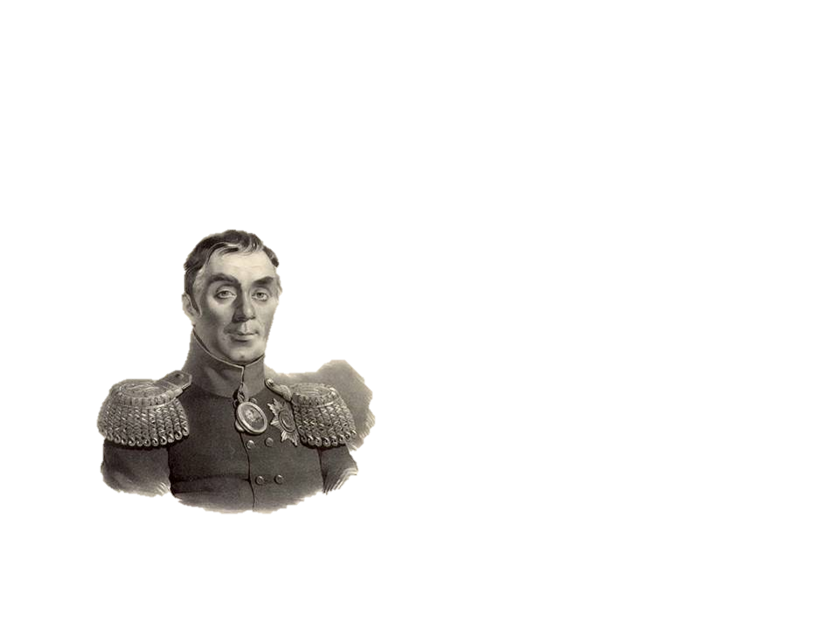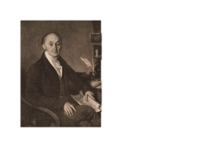
«Утка». Исправьте ошибочные утверждения:
Они жили в разное время, но оба находились на воинской службе, руководили губерниями, служили нескольким императорам, по взглядам были друзья-единомышленники, однако одного из них
объявляли французским шпионом. Оба сторонники создания воен-
ных поселений, оба графы, оба были связаны с судом над декабристами.

На картине
художника
В.А.Тропинина изображён: мо-
лодой реформа-
тор М.М.Спе-
ранский.

5
6.Логические и аналитические задания. Чайнворд по истории и культуре Урала. Максимум 8 баллов.

А.Выпишите цифрами известных вам: 1.Н.А.Ишутин; 2.Н.В.Чайковский,
3.П.Л.Лавров; 4.С.Г.Нечаев; 5.Д.Кара-
террористов и заговорщиков козов; 6.П.Н.Ткачёв; 7.Г.В.Плеханов;
________________________ 8.А.И.Желябов; 9.Л.Г.Дейч; 10.С.Л.Пе-
ровская; 11.М.А.Натансон; 12.В.Н.Фиг-
пропагандистов нер; 13.А.Д.Михайлов; 14.И.А.Худя-
________________________ ков; 15.П.Б.Аксельрод; 16.Ф.И.Дан.

Б.Кто сказал:
___ «Одно сегодня стоит двух завтра»; 1.Наполеон
___ «Французы показали себя достойными победы, 2.Суворов А.В.
а русские заслужили быть непобедимыми»; 3.Франклин Б.
___ «Смелость – города берёт»; 4.Александр I
___ «Новая Россия начинается с 1812 года»; 5.Александр II
___ «Россией управлять не сложно, но бесполезно»; 6.Герцен А.И.
___ «Наполеон или я, я или он, но вместе мы не можем 7.Монтескье Ш.
царствовать»;
___ «Собственность – вот дух законов»
1
2
3
4
5
6
7
8
В. Чайнворд.
По вертикали: 1.Самый титулованный
женский волейбольный клуб страны,
представляющий Свердловскую об-
ласть, неоднократный чемпион мира
и Олимпийских игр;
По горизонтали:7.Его главный тренер;
1.«отец заводов»; 2. «Бунтовщик, хуже
Пугачёва» дважды побывавший на Ура-
ле»; 3.Композитор, сын вице-губернато-
ра Тобольска, отбывавший наказание в
Зауралье за близость к декабристам, ав-
тор романса «Вечерний звон»; 4. Посё-лок, где были найдены турмалины, ру-бины и другие самоцветы, где добы-вался никель; 5.Реактивное оружие
производимое на Урале, оно выжигало огнём землю в годы войны; 6.В Нижней Синячихе в музее деревянного зодчества находятся 5 построек: Спасская, Вознесенская, Ильи Пророка, Александра Невского, Зосимы и Савватия Соловецких. Что объединяет эти памятники? 8. Имя Демидова построившего в Невьянске наклонную башню, возможно с первым в мире громоотводом / за два с лишним десятилетия до опытов Б. Франклина/.
6

7. Мировая художественная культура. Максимум 8 баллов.

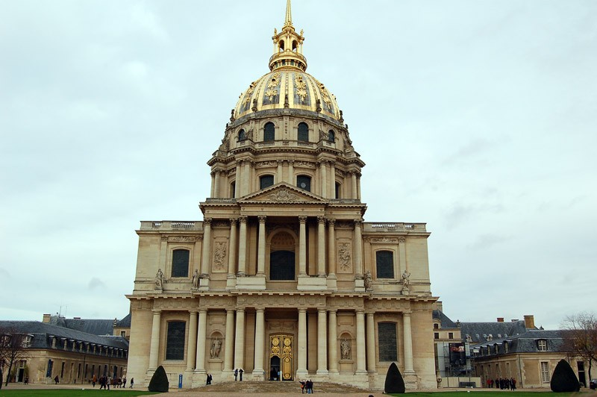
А. В этом здании находятся:
останки автора «Марсельезы»
Руже де Лиля, маршала Груши,
самого Наполеона, его сына и братьев. Что это за здание?
а/ Исакиевский собор в Санкт-
Петербурге;
б/ Дом инвалидов в Париже;
в/ Пантеон в Риме.

На саркофаге Наполеона I перечислены его блестящие победы. Назовите их:
_________________________________________________________________

Б.На картине итальянского художника
Караваджо /1573-1610/ изображена
мучительная смерть одного из
главных учеников Иисуса Христа во времена гонений императора Нерона. Кого?
а/ казнь Иоанна Крестителя;
б/ мучения апостола Матфея;
в/ смерть апостола Петра.
Поясните сюжет:

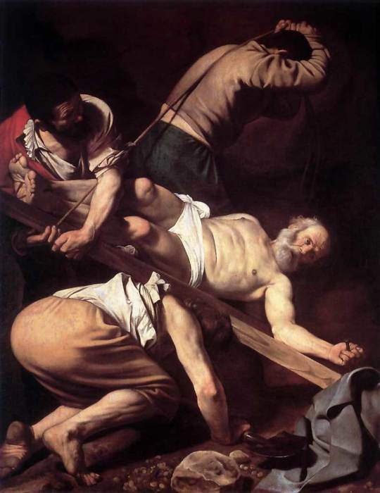

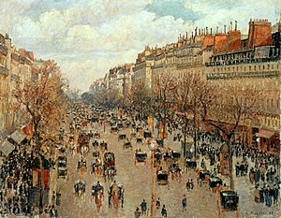
В.Назовите самый знаменитый
бульвар Парижа___________
Кто его написал?__________
Стиль автора______________
Кто работал в этом же стиле?
7

8. Отечественная культура. Максимум 6 баллов.

А. Какой художник написал эту картину? Как она называется?_________
Связь с греческой мифологией:
Среди свиты бога вина Диониса был козлоногий бог ______, сын нимфы Дриопы и Гермеса, покро- вителя________________
Он сбежал с Олимпа в лес
и пас стада, играя на сви-рели, мог посеять паничес
кий страх. Соревновался с Аполлоном в игре. Чем за-кончилось соревнование?
______________________
______________________
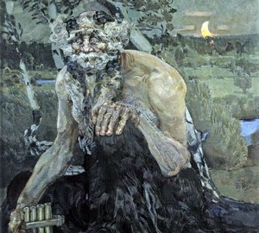
Б.Кривозерский монастырь ушёл
на дно Горьковского водохрани
лища, но он сохранился на кар-
тине художника «Тихая обитель»
Кто её автор?______________ А как называется эта? Если ей дали название романс А. Алябьева на стихи И. Козлова. Вставьте наз-вание в стихотворную строчку:
«_______________,____________
Как много дум наводит он»
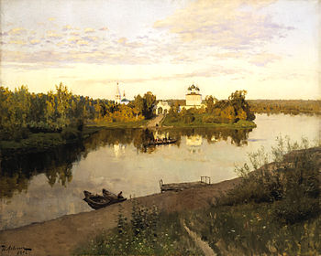
В.Кто из мастеров кисти входил в «Товарищество передвижных художествен-
ных выставок»?___________________________________________________
Г. Историческая живопись.
О каких событиях повествует кар-
тина В.Верещагина «Мир – во что
бы то ни стало»
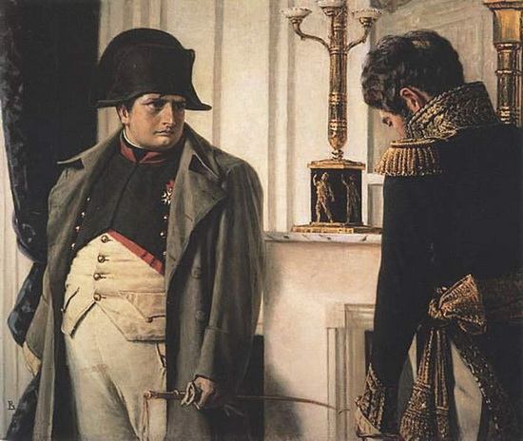
8

